muad-openclaw 版本总体设计说明书
(内部文档,不得复制)

深信服科技有限公司

拟制 | 待填 | 日期 | 2026-07-23
审核 | 待填 | 日期 | 待填
批准 | 待填 | 日期 | 待填

修订记录
修订版本号 | 作者 | 日期 | 简要说明
V0.1-draft | muad | 2026-07-23 | 按 SFRD-TS-01-3.2 骨架首次成稿
V0.1.1-draft | muad | 2026-07-23 | 去掉仓库路径引用，自立表述
V0.2-draft | muad | 2026-07-23 | 双路径并存：快速验证与可靠执行
V0.3-draft | muad | 2026-07-23 | 去掉阶段编号，改路径语义
V0.3.1-draft | muad | 2026-07-23 | 图件清单与占位；模板样式灌入
V0.3.2-draft | muad | 2026-07-23 | 修复标题双重编号（去掉手工序号）

目录
此文档中所有章节不得为空，如不涉及需写明不涉及及原因
1. 引言
1.1. 目的
1.2. 适用范围和评审要求
1.2.1. 适用范围
1.2.2. 评审要求
1.3. 定义和缩写
1.4. 参考和引用
1.5. 总设任务书
1.6. 中台复用需求
1.7. 托管云需求
2. 产品介绍
2.1. 产品名称、型号、代号
2.2. 对应需求文档
2.3. 关键应用场景
2.4. 关键技术及解决途径
3. 硬件方案
3.1. 基本硬件构成
3.2. 专用芯片说明
4. 软件方案
4.1. 方案选型
4.2. 软件总体架构
4.3. 系统流程
4.4. 数据结构
4.5. 模块设计
5. 关键特性设计
5.1. 安全性设计
5.2. 可靠性设计
5.3. 可测试性设计
5.4. 可调试性设计
5.5. 可运维性设计
5.6. 可扩展性设计
5.7. 可复用性设计
5.8. 系统隐私设计
5.9. 软件质量及效能改进设计
6. 总结
7. 变更控制
附录

说明：本文档按公司 SFRD-TS-01-3.2 模板样式生成；正文采用模板标题与正文样式。架构图已嵌入现有图稿或标注占位，待修订后替换。
文档性质：按公司模板《SFRD-TS-01-3.2 版本总体设计说明书》章节骨架编写的 TMG 评审用总体设计初稿。
架构立场（本版核心）：在同一控制面与 Runtime 对话底座上，SOP 执行提供两条可同时落地的路径：
- 脚本型路径：在 Runtime Pod 内以脚本 Skill 闭环，用于业务场景快速验证与短链路试错
- 工作流型路径：经 Bridge Skill 调用自动化平台（工作流引擎 + 能力中心），用于可恢复、可补偿、可审计的定型生产 SOP
表述约定：
- 实现态 — 当前版本已具备的能力与机制
- 规划值 / 目标态 — 待压测或收口项
- 不涉及 — 本章与本产品无关，附原因
- 待填 — 需项目经理/安全经理/版本经理补人/补附件
项目 | 内容
文档编号 | SFRD-TS-01-3.2（模板） / 产品侧对照 SFRD-TS-03-1.4
产品名称 | muad-openclaw 多用户 Agent 平台
版本号 | V0.3.1-draft
拟制 | 待填
审核 | 待填
批准 | 待填
创建日期 | 2026-07-23
状态 | 初稿 / 待评审

修订记录
修订版本号 | 作者 | 日期 | 简要说明
V0.1-draft | muad | 2026-07-23 | 按 SFRD-TS-01-3.2 骨架首次成稿
V0.1.1-draft | muad | 2026-07-23 | 去掉仓库路径与专题文档路径引用
V0.2-draft | muad | 2026-07-23 | 双路径并存：快速验证与可靠执行
V0.3-draft | muad | 2026-07-23 | 去掉阶段编号表述，改以路径语义描述双路径
V0.3.1-draft | muad | 2026-07-23 | 各章插入架构图占位与图件清单；可复用已有 SVG 处注明

目录
• 引言
• 产品介绍
• 硬件方案
• 软件方案
• 关键特性设计
• 总结
• 变更控制
模板硬性要求：所有章节不得为空；如不涉及须写明「不涉及」及原因。
图件清单（总览）
正文插图位置见各节「【图 x-x】」占位。优先复用产品侧已有 SVG，缺口图统一标 待补充。
图号 | 名称 | 建议位置 | 状态 | 说明 / 可复用素材
图 2-1 | 关键应用场景关系 | §2.3 | 待补充 | 角色×场景×路径（脚本/工作流）一页总览
图 4-1 | 系统上下文（含双路径） | §4.2.1 | 待修订后嵌入 | 已有 01-system-context.svg，需叠加自动化平台与双路径标注
图 4-2 | 逻辑组件与双路径 | §4.2.1 | 待补充 | 或由修订后的上下文图+可靠执行层图组合
图 4-3 | 单 Runtime Pod 内部 | §4.2.1 / 过程配套 | 待修订后嵌入 | 已有 02-runtime-pod-internal.svg（脚本工具链）；宜标注工作流仅 Bridge 出口
图 4-4 | 可靠执行层（自动化平台） | §4.2.1 | 待修订后嵌入 | 已有 phase2-architecture.svg，去掉阶段编号，统一为「工作流型路径」用语
图 4-5 | 物理部署与资源 | §4.2.3 | 待修订后嵌入 | 已有 k8s-architecture-100users.svg，宜补自动化平台/工作流服务节点
图 4-6 | 开发视图（静态结构） | §4.2.4 | 待补充 | 控制面 / Runtime / 脚本工具链 / 自动化平台 代码与部署边界
图 4-7 | 场景视图（用例串联） | §4.2.5 | 待补充 | 可与图 2-1 合并
图 4-8 | 开通与配置时序 | §4.3.1 | 待补充 | 顺序图
图 4-9 | 绑定激活时序 | §4.3.2 | 待补充 | 顺序图
图 4-10 | 脚本型 SOP 时序 | §4.3.3 | 待补充 | 顺序图；正文已有 ASCII 可作底稿
图 4-11 | 工作流型 SOP 时序 | §4.3.4 | 待补充 | 顺序图；正文已有 ASCII 可作底稿
图 4-12 | 核心数据流泳道 | §4.4 前 | 待修订后嵌入 | 已有 03-data-flow.svg，需增「工作流触发/执行历史」泳道
图 4-13 | 逻辑数据关系 | §4.4 | 待补充 | 控制面实体 / Runtime 状态 / 工作流执行存储
图 5-1 | 信任边界与安全分区 | §5.1.3 | 待补充 | 管理员 / Pod 令牌 / IM / 自动化平台四界
图 5-2 | 故障影响与冗余 | §5.2.4 | 待补充 | Console/Runtime/自动化平台故障半径
图 5-3 | 过载保护与限流点 | §5.2.5 | 待补充（可选） | 并发租约、任务队列、LLM 隔离

图件优先级建议（过 TMG）： 图 4-1、4-3、4-4、4-5、4-10、4-11、4-12、5-1 为 P0；其余 P1。

引言

目的
本文档给出 muad-openclaw 当前版本的系统级总体设计，供技术经理、架构师、研发与运维在 TMG 评审与概要设计前对齐：
项 | 说明
输入 | 企微私聊交付、SOP Skill 化、约 100 用户、不 fork OpenClaw；业务场景需快速验证与生产 SOP 需可靠执行双诉求
输出 | 模块划分、双执行路径边界、关键系统流程、部署与容量基线、DFX 目标与手段
读者 | 项目技术经理、架构师、研发、测试、运维、安全经理

总设责任边界（模板要求）：需求侧已明确的能力，须在本总设中有架构体现；回溯时若需求有而总设无体现，责任在总设。

适用范围和评审要求

适用范围
场景（模板） | 本版本决策
架构大面积调整 | 是：多用户单 Pod + 控制面；并明确 脚本快速验证与工作流可靠执行双路径并存
决策 | 做一份全新总体设计（相对早期单用户验证形态）

本总设覆盖范围：
• 多用户 Runtime（Pod / Agent / workspace / browser / 模型）与控制面 Console
• 企微/微信身份与绑定、Runtime 配置事务 apply
• 脚本型路径：Runtime 内 Skill 工具链（隔离、执行、凭证、进度、并发）— 业务场景快速验证
• 工作流型路径：自动化平台（工作流引擎 + 能力中心 + 可选浏览器）+ Bridge Skill — 可靠 SOP 执行
• 两条路径与 Console / Runtime 的协作、并存策略与选型边界
• 约 100 用户容量规划摘要（分路径）
不做强承诺 / 排除： 全局 Message Router；控制面本阶段强制分布式数据库/缓存/向量库；群聊强隔离；多用户共享同一微信登录态；browser 上游自动选 profile 的无条件保证；专家知识库产品化（可后置）。

评审要求
总体设计评审统一提交电子流，由 TMO 组织 TMG 评审（模板默认：可靠性 TMG 参加）。
待填：电子流单号、评审日期、与会人。

定义和缩写
缩写/名 | 描述 | 备注
Console | 控制面（管理 API + 管理 UI） | 管理面唯一入口
Runtime Pod | 单 OpenClaw Gateway 运行单元 | 多 Human User 共享；对话与触发中枢
Human User | 平台内部用户实体 | 不等于 IM 外部账号
Identity | IM 身份到 Human User 的绑定 | channel + peer
Runtime 配置 | 版本化运行时配置（generation） | apply 事务单元
脚本型路径 | 在 Pod 内以脚本 Skill 执行 SOP | 适合快速验证、短链路
工作流型路径 | Bridge + 自动化平台工作流执行 SOP | 适合定型生产、可恢复
工具链（脚本路径） | 门禁 / Skill 执行器 / 会话管理 / 进度 / 适配 / 并发 | 脚本型主路径组件
Bridge Skill | Agent 触发 SOP 的入口契约 | 语义 + HTTP 调用，不承载重脚本
自动化平台 | 工作流引擎 + Worker + 能力中心 | 工作流型执行面
能力中心 | 版本化业务 API/浏览器能力封装 | 禁止能力间互调；组合在工作流层
grant | Skill 授权清单 | 用户生效视图
apply | 准备→校验→提交→健康/回滚 | 配置下发事务
SOP | 标准服务操作流程 | 可走脚本路径或工作流路径
MSSW / SDSP | 业务平台（产品范围） | Skill / 能力中心调用
LLM | 大语言模型服务 | 模型池按用户绑定

参考和引用
资料 | 用途
公司模板 SFRD-TS-01-3.2《版本总体设计说明书》 | 本章结构来源
产品架构选型结论（OpenClaw / 部署单元） | §4.1
可靠执行层（工作流 + 能力中心）架构说明 | §4.2 / §4.3 双路径依据
100 用户容量与部署规划 | 资源基线
多用户单 Pod 机制说明 | 绑定与隔离
安全兜底 / 威胁建模 / Mend 公司模板 | §5.1 附件（待填）

总设任务书
编号 | 目标项概述 | 对应的标准要求（初稿）
1 | 性能参数要求 | 规划值：约 100 服务经理并行。脚本路径：默认约 10 用户/Pod，Skill/Browser 并发可配（浏览器为瓶颈）。工作流路径：目标提高单 Pod 用户密度（对话容器轻量化，需压测）；工作流并发由任务队列与 Activity 并发控制。LLM 时延不在本平台 SLA 内。
2 | 资源开销要求 | 规划值：以脚本路径为主时约 10 Runtime Pod + 浏览器资源，集群量级约 40–48C / 96–128Gi / 500Gi+。启用工作流路径后叠加自动化平台、工作流服务与执行库；Runtime 侧重对话，浏览器可后置到自动化平台；合计以压测为准。Console 约 2C/4G。
3 | 可靠性 | 共用：配置 apply 可回滚；Console 故障时已绑定对话通常可继续。脚本路径：无强任务持久化，接受「快速验证」级可靠性。工作流路径：重试、补偿、断点续传与事件历史；写操作须同步设计补偿。
4 | 架构要求 | 控制面与运行时分离；不 fork OpenClaw；双路径并存且可按 SOP 选型；用户/模型/Skill/凭证隔离；无全局 Message Router。
5 | 可运维性 | Console 统一开通与配置；自动化平台组件可独立部署与扩缩；日志与执行记录可分路径查询。
6 | 可测试性 | 控制面可用模拟编排驱动测试；脚本工具链单测；工作流可对瞬时故障/补偿/恢复做场景验证。
7 | 可扩展性 | 水平加 Pod；新场景优先脚本 Skill 快速试跑；定型 SOP 优先复用能力中心、新增工作流定义；通道可扩展。
8 | 可调试性 | apply/门禁/执行记录可观测；工作流路径另具备事件历史与执行存储查询。
9 | 兼容性 | 固定 OpenClaw 镜像代际；同代 Runtime 配置兼容；脚本 Skill 与 Bridge Skill 可同集群共存，互不强制迁移。
10 | 安全性 | 密钥不进镜像与普通日志；每用户隔离；自动化平台鉴权（令牌/后续 mTLS）；安全兜底清单待附件。
11 | 可重用性 | 产出：多用户控制面、脚本工具链模式、能力中心 + 工作流模板。
12 | 其它要求 | 业务平台范围 MSSW、SDSP；脚本路径用于快速验证，不替代工作流路径的生产级可靠执行承诺。

中台项目额外要求： 本产品非中台交付项目；见 §1.6。
编号 | 目标项概述 | 对应要求
12–17 | 中台相关 | 不涉及 — 不作为公司中台组件对外交付

中台复用需求
使用中台名称 | 中台确认人 | 是/否
— | — | 否

说明： 控制面与运行时为 muad 自研编排 + 上游 OpenClaw 镜像；自动化平台为本产品执行面组件，非公司统一中台合入件。

托管云需求
是否需要上托管云 | 是/否
否 | 否

说明： 私有 Docker/K8S 部署；若未来上云按模板走托管云评估。
评估结果： 不涉及。

产品介绍

产品名称、型号、代号
项 | 内容
产品名称 | muad-openclaw 多用户 Agent 平台
一句话定位 | 不 fork OpenClaw 的多用户 Agent 控制面 + 双路径 SOP 执行底座（快速验证 ∥ 可靠执行）
型号/代号 | 待填
内部文档号（产品侧） | SFRD-TS-03-1.4

角色：
角色 | 入口 | 职责
管理员 | Console | Pod、用户、模型、Skill、平台、审计；自动化平台全局配置
服务经理 | 企微 | 发起任务、确认、接收进度与结果（不感知底层路径差异）
系统 | Runtime +（按需）自动化平台 | 对话编排；按 Skill 类型走脚本或工作流

能力节奏：
阶段 | 内容 | 执行路径倾向
助手期 / 场景试错 | 新 SOP、新接口联调、演示 | 优先脚本型路径
稳态生产 SOP | 长任务、多步写操作、需恢复与审计 | 优先工作流型路径
专家能力加深 | 同链加深 Skill/工作流内容 | 不新增第三运行时

对应需求文档
文档类型 | 说明
产品总体设计（产品侧） | SFRD-TS-03-1.4
架构选型调研 | OpenClaw / 部署单元
可靠执行层说明 | 工作流、能力中心、Bridge Skill
容量与部署规划 | 约 100 用户
正式需求基线 | 待填编号与版本

关键应用场景
【图件占位】图 2-1 关键应用场景关系（待补充）
建议内容：管理员 / 服务经理 / Runtime / 自动化平台；USE-01～10 用色区分「共用 / 脚本型 / 工作流型」。
ID | 场景 | 路径 | 架构要点
USE-01 | 管理员创建 Pod / 通道 / 容量 | 共用 | 编排、令牌、状态卷
USE-02 | 开通服务经理 + 模型 | 共用 | 容量、模型唯一绑定
USE-03 | 企微绑定 | 共用 | 门禁、绑定激活、apply
USE-04 | 一句话发起任务 | 共用 | Agent + Skill 授权
USE-05a | 快速验证型 SOP（新场景试跑） | 脚本型 | 脚本 Skill、进度、Pod 内执行
USE-05b | 生产可靠型 SOP（长链路/可恢复） | 工作流型 | Bridge → 自动化平台工作流
USE-06 | 调用 MSSW/SDSP | 脚本或工作流 | 脚本：会话管理；工作流：能力中心
USE-07 | 配置变更 apply | 共用 | 事务与回滚
USE-08 | 约 100 用户扩展 | 共用 + 分路径资源 | 多 Pod；工作流另扩 Worker
USE-09 | 异常与人工确认 | 业务层 | Skill/工作流规则
USE-10 | 专家类分析 | 后置 | 同双路径加深内容

关键技术及解决途径
关键问题 | 途径
不改上游如何扩展 | 外置插件/CLI + 版本化 Runtime 配置
多用户如何隔离 | agent / workspace / profile + 门禁
场景如何快速验证 | 脚本型 Skill，少组件、短闭环
生产 SOP 如何可靠 | 工作流 + 能力中心，重试/补偿/续跑
平台密钥如何安全 | 不进 Skill 源码；脚本路径会话解析 / 工作流路径能力中心内聚 IO
长任务体验 | 脚本：进度旁路；工作流：状态查询 + Agent 结果解释
Pod 不被打满 | 脚本：并发租约；工作流：重 IO/浏览器可迁出 Pod
两路径如何共存 | 同一 Agent 按 Skill 类型选择入口；控制面统一授权与审计视角

硬件方案

基本硬件构成
不涉及专用硬件。 通用 amd64 服务器/云主机。
环境 | 建议规格（规划值）
测试 | 最低 4 vCPU / 8 GiB / 50 GB SSD（可仅脚本路径；工作流路径另需执行面容器）
生产约 100 用户（脚本路径为主） | 约 40–48 vCPU / 96–128 GiB / 500Gi+ SSD
生产约 100 用户（对话轻量化 + 工作流后） | Runtime 密度可提高；另计自动化平台 + 工作流 + 执行库（压测确认）
加速芯片 | 不涉及

专用芯片说明
不涉及。 LLM 在外部模型服务完成。

软件方案

方案选型

决策点一：Agent 内核（OpenClaw vs Hermes）
评估准则 | 权重 | OpenClaw 加权 | Hermes 加权
企微私聊交付体验 | 30% | 1.50 | 0.90
企业 Skill 分层 | 25% | 1.25 | 0.50
跨 IM 身份关联 | 15% | 0.75 | 0.30
多用户会话工程化 | 15% | 0.60 | 0.75
不 fork 扩展成本 | 10% | 0.50 | 0.40
群聊 per-user（低权重） | 5% | 0.15 | 0.25
合计 | 100% | 4.75 | 3.10

方案 | 优点 | 风险 | 选择
OpenClaw | 主入口匹配；Skill 分层与跨 IM 关联贴产品 | 多用户底座自建 | 是
Hermes | 会话/群聊强 | 跨 IM 与 Skill 分层补齐成本高 | 否（对照）

决策点二：部署单元
方案 | 结论
每用户一 Pod | 否（稳态成本）
单 Pod 多用户约 10（脚本路径默认） | 是；工作流路径下目标提高对话密度（压测后）
全局 Message Router | 否（当前）

决策点三：SOP 执行架构（双路径并存）
评估准则 | 权重 | 仅脚本路径 | 加权 | 仅工作流路径 | 加权 | 双路径并存 | 加权
新场景上线速度 | 30% | 5 | 1.50 | 2 | 0.60 | 5 | 1.50
长任务可恢复/可补偿 | 25% | 2 | 0.50 | 5 | 1.25 | 5 | 1.25
能力复用与审计 | 20% | 2 | 0.40 | 5 | 1.00 | 5 | 1.00
运行时资源（浏览器等） | 15% | 2 | 0.30 | 5 | 0.75 | 4 | 0.60
工程与运维复杂度 | 10% | 5 | 0.50 | 3 | 0.30 | 3 | 0.30
合计 |  |  | 3.20 |  | 3.90 |  | 4.65

方案 | 优点 | 风险 | 选择
仅脚本路径 | 最简单，验证最快 | 生产长任务可靠性不足 | 否（单独作稳态）
仅工作流路径 | 可靠、可复用 | 每个试错场景都上工作流，拖慢验证 | 否（扼杀速度）
双路径并存 | 验证走脚本，生产可靠走工作流 | 双路径治理与 Skill 分类 | 是

并存原则：
• 同一对话底座（Console + Runtime + 门禁 + 模型/绑定）共用。
• 按 SOP/Skill 选型：快速验证、接口联调、演示 → 脚本型；多步写操作、长时、需恢复与强审计 → 工作流型。
• 不强制一刀切迁移：成熟脚本 Skill 可逐步改为 Bridge + 工作流；未稳定场景保留脚本。
• 用户无感路径差异：服务经理仍企微一句话；差异在 Skill 实现形态与后端执行面。

选型结论（稳态）
决策点 | 选择
Agent 内核 | OpenClaw
部署单元 | 单 Pod 多用户
扩展方式 | 不 fork；外置工具链 + 自动化平台
SOP 执行 | 脚本型路径 ∥ 工作流型路径 并存
消息路由 | 管理员分配 Pod + 绑定路由

软件总体架构

逻辑视图（双路径）
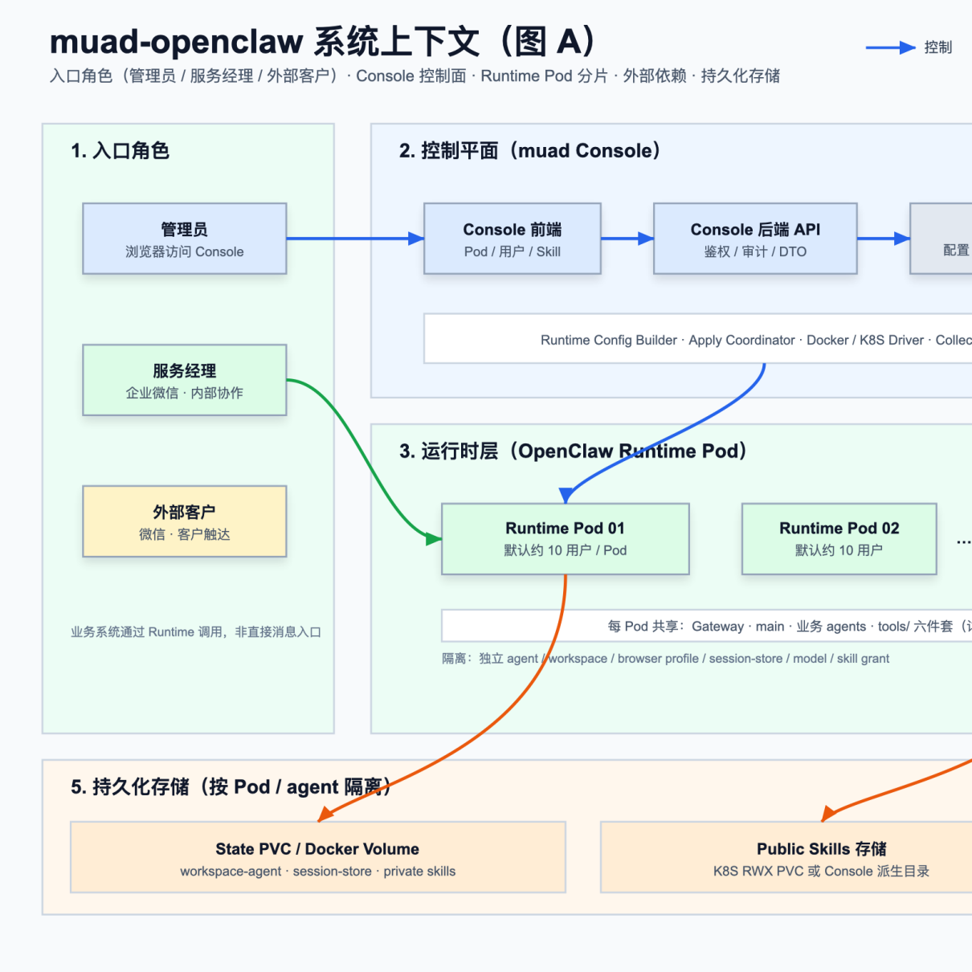
图 4-1 系统上下文（含双路径，已嵌现有图稿，建议按正文修订）
已有素材：docs/images/total-design/01-system-context.svg。
修订要点：在上下文中画出自动化平台；用两种颜色区分脚本型 / 工作流型出站；标注管理员、服务经理、LLM、MSSW/SDSP。
【图件占位】图 4-2 逻辑组件与双路径（待补充）
建议内容：Console / Runtime 共用层；脚本执行层；工作流执行层；存储分区。
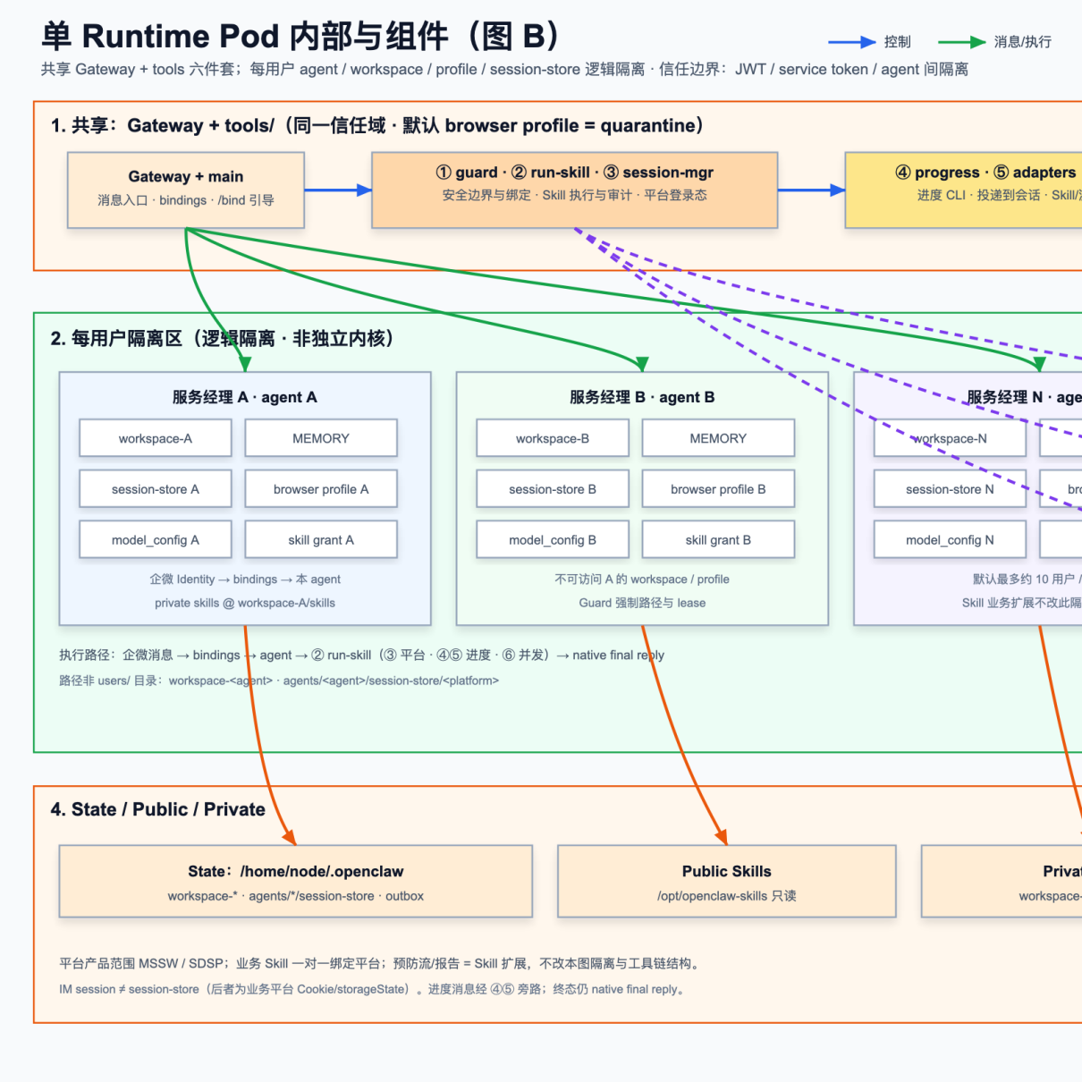
图 4-3 单 Runtime Pod 内部（已嵌现有图稿，建议按正文修订）
已有素材：docs/images/total-design/02-runtime-pod-internal.svg。
修订要点：保留门禁与脚本工具链；标明工作流路径仅经 Bridge 出站，不在 Pod 内跑重 SOP 脚本（目标态）。
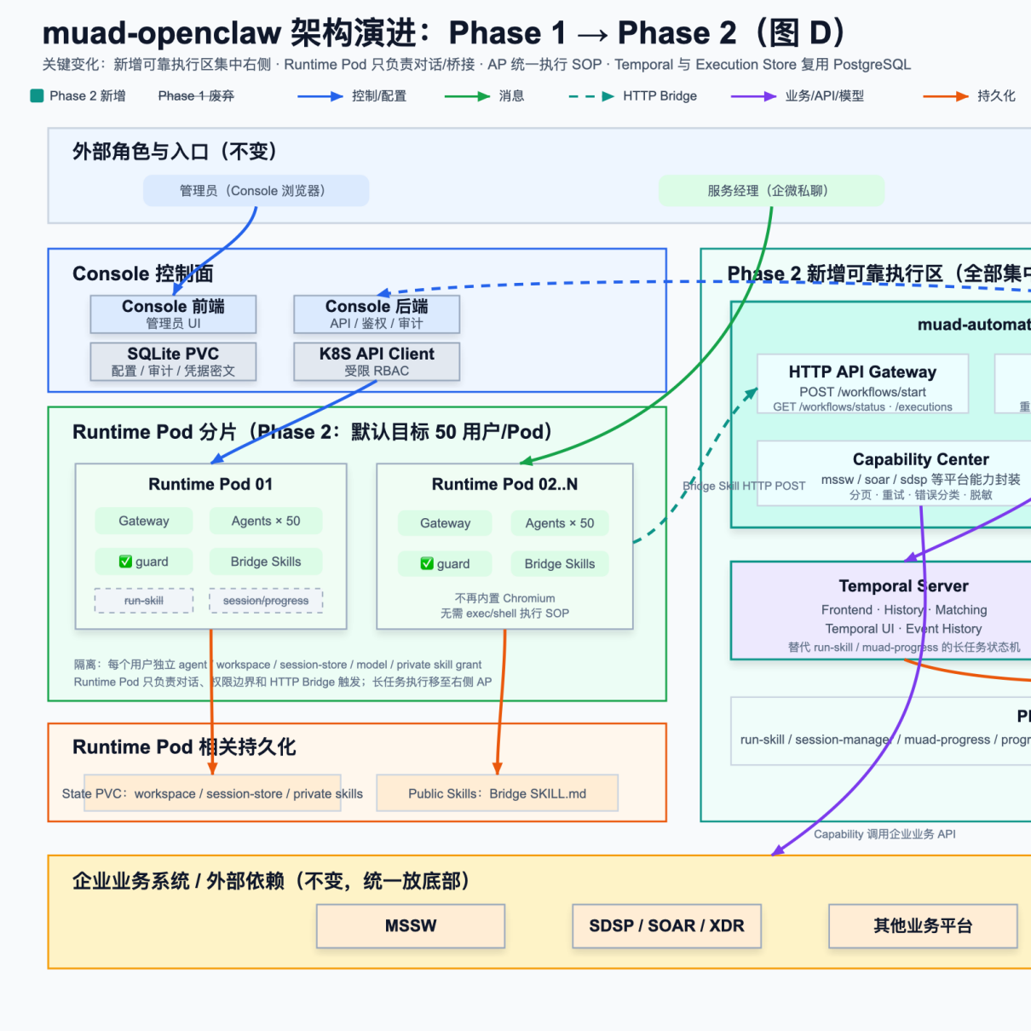
图 4-4 可靠执行层 / 自动化平台（已嵌现有图稿，建议统一用语）
已有素材：docs/images/total-design/phase2-architecture.svg。
修订要点：去掉阶段编号用语；标题与图例统一为「工作流型路径 / 自动化平台 / 能力中心 / 工作流引擎」。
逻辑结构示意（图 4-1/4-2 未就绪前的文字底稿）：
┌─────────────────────────────────────┐
管理员 ──────────►│ Console │
│ 用户/模型/Skill/Pod/审计/apply │
│ + 自动化平台 URL/令牌等全局配置 │
└──────────────┬──────────────────────┘
│ 编排 / 内部接口
服务经理(企微) ──► Runtime Pod ──┤
│ Gateway + agents + 门禁（共用）
│
├─ 脚本型 ──► Skill 执行器 ──► 脚本
│ │ 进度 / 会话管理 / 并发
│ └──► 业务平台 API
│
└─ 工作流型 ──► Bridge Skill ──HTTP──► 自动化平台
│ ├─ 工作流引擎
│ ├─ 能力中心
│ └─ 可选浏览器执行
└──► 结果解释 ──► IM 回复

层 | 组件 | 路径
控制面 | Console | 共用
运行时对话 | Gateway、agents、门禁 | 共用
脚本执行 | Skill 执行器、会话管理、进度链、并发控制 | 脚本型
工作流执行 | Bridge Skill、自动化平台、工作流、能力中心 | 工作流型
存储 | 控制面库；Pod 状态卷；执行库/事件历史 | 分路径
外部 | 企微/微信、LLM、MSSW/SDSP | 共用入口与业务

过程视图
过程动态详见 §4.3 时序图占位（图 4-8～4-11）。本节仅对比双路径行为差异。
行为 | 脚本型路径 | 工作流型路径
触发 | Agent 调脚本 Skill | Agent 调 Bridge → HTTP
状态 | 进程内/本地，Pod 重启易丢 | 工作流状态持久化，可续跑
失败 | 脚本自管有限重试 | 指数退避、业务失败不重试、Saga 补偿
进度 | 进度组件旁路 | 工作流状态/事件；终态由 Agent 解释
浏览器 | 可在 Pod 内（吃内存） | 宜在自动化平台 Activity 内短生命周期
审计 | 执行上报 + 日志 | 事件历史 + 执行存储（更完整）

共用过程： 配置 apply（generation 事务）；绑定激活；模型隔离调用。

物理视图
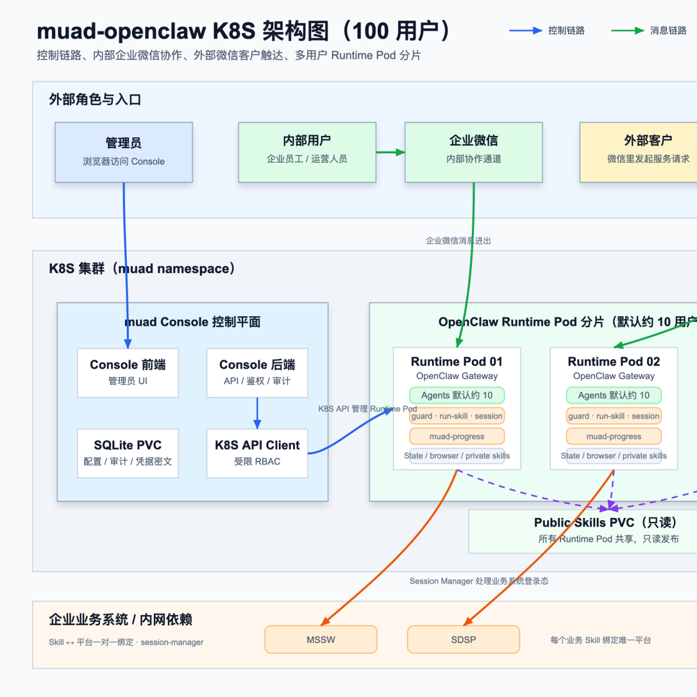
图 4-5 物理部署与资源（已嵌现有图稿，建议补自动化平台节点）
已有素材：docs/images/total-design/k8s-architecture-100users.svg。
修订要点：在 100 用户拓扑上增加自动化平台、工作流服务、执行库；区分「仅脚本路径部署」与「双路径完整部署」资源块（可用图注说明）。
部署单元 | 说明
Console | 1 实例（本阶段）
Runtime Pod | 多实例；脚本路径重时约 10 用户/Pod；对话轻量化后可提高密度（压测）
自动化平台 + Worker | 工作流路径必需；可多副本
工作流服务 | 工作流路径必需；开发可用一体镜像，生产独立库
执行数据库 | 生产建议独立库；开发可用轻量库

开发视图
【图件占位】图 4-6 开发视图（静态结构）（待补充）
建议内容：控制面、Runtime 镜像、脚本工具链组件、Bridge Skill、自动化平台/能力中心的包边界与依赖方向（无环）。
子系统 | 说明
控制面后端/前端 | 开通治理；自动化平台配置注入 Runtime
Runtime 门禁等共用插件 | 绑定与隔离
脚本工具链 | 脚本执行、会话、进度、并发
Bridge Skill | 仅契约与调用，不承载重业务脚本
自动化平台 | 工作流定义、能力中心、可选浏览器绑定

场景视图
【图件占位】图 4-7 场景视图（用例串联）（待补充）
• 开通/绑定/对话：共用
• 快速验证 SOP：USE-05a → 脚本型
• 可靠生产 SOP：USE-05b → 工作流型

模块功能说明
模块名 | 类型 | 路径 | 功能
Console | 服务+UI | 共用 | 治理、apply、审计；自动化平台配置
编排驱动 | 库 | 共用 | Docker/K8S 生命周期
OpenClaw Runtime | 运行时 | 共用 | 多 agent 对话
运行时门禁 | 插件 | 共用 | 绑定与隔离（工作流路径仍保留）
Skill 执行器 | 插件 | 脚本型 | 脚本 Skill 生命周期与上报
会话管理 | 插件+CLI | 脚本型 | 平台凭证解析
进度组件+适配 | CLI+适配 | 脚本型 | 进度旁路
并发控制 | 库 | 脚本型（为主） | Pod 内 Skill/浏览器有界
Bridge Skill | Skill 包 | 工作流型 | SOP 语义、参数、触发、结果解释
自动化平台 | 服务 | 工作流型 | 接收触发、跑工作流
工作流引擎 | 中间件 | 工作流型 | 重试/补偿/续跑/历史
能力中心 | 库/模块 | 工作流型 | 版本化业务 IO，禁止互调

模块设计策略
模块 | 策略
Console / 门禁 / Runtime | 概要设计；双路径共用底座
脚本工具链 | 微型设计；服务快速验证，不承诺生产级续跑
自动化平台与能力中心 | 概要/专题设计；生产可靠 SOP 主承载体
业务脚本 Skill | 允许快速试错；达标后评估迁工作流
Bridge Skill | 契约稳定；禁止塞回大脚本

系统流程

流程1：开通与配置（共用）
【图件占位】图 4-8 开通与配置时序（待补充）
参与者：管理员、Console、编排驱动、Runtime、（可选）自动化平台配置注入。
• 创建 Pod / 通道 / 模型池 / Human User
• 预录 Identity 或绑定码
• （若启用工作流路径）配置自动化平台地址与令牌并下发至 Runtime 环境
• apply 提交 Runtime 配置
异常：模型占用、满员、校验失败 → 明确错误，无隐式回退。

流程2：绑定激活（共用）
【图件占位】图 4-9 绑定激活时序（待补充）
参与者：服务经理、IM、Gateway、门禁、Console、apply。
门禁 → 绑定激活 → 生成 agent/workspace/profile → apply 更新路由。

流程3a：脚本型快速验证 SOP（USE-05a）
【图件占位】图 4-10 脚本型 SOP 时序（待补充）
底稿：下列 ASCII 链路，请画为 UML 顺序图（含进度旁路与执行上报）。
IM → Gateway → 门禁 → Agent
→ Skill 执行器 → 脚本
→ 进度组件 → 适配 → IM 进度
→ 会话管理 → Console 凭证解析
→ 并发控制
→ 原生终态回复
→ 执行上报（失败可缓存重试）

适用： 新接口联调、演示、步骤少、可接受失败重跑的场景。
不适用作为唯一手段： 长时多步写操作、必须断点续传与强补偿。

流程3b：工作流型可靠 SOP（USE-05b）
【图件占位】图 4-11 工作流型 SOP 时序（待补充）
底稿：下列 ASCII 链路，请画为 UML 顺序图（含重试/补偿注记）。
IM → Gateway → 门禁 → Agent
→ Bridge Skill（读契约）
→ HTTP 触发自动化平台
→ 工作流
→ Activity 调用能力中心（重试策略）
→ 写操作配套补偿 Activity
→ 可选浏览器 Activity（用后销毁）
→ 查询/回调结果 → Agent 解释 → IM 终态

容错基线（工作流路径）：
故障类型 | 策略
瞬时故障 | 指数退避重试（如 1s 起，上限与次数受限）
业务预期失败 | 不重试，工作流失败
部分成功需回滚 | Saga 补偿；写操作必须同步设计补偿

流程4：路径选型（治理）
条件 | 选择
场景未定型、需一周内联调见效 | 脚本型路径
已定型、步骤多、有写操作与通知/发布 | 工作流型路径
浏览器导出重、拖垮对话 Pod | 优先工作流型（浏览器后置）
仅对话/轻工具、无多步业务 API | 可无 SOP 执行面，或极简脚本 Skill

初始化与退出
顺序 | 初始化 | 退出
1 | 基础设施就绪 | 停新用户分配
2 | Console 启动 | 排空脚本任务 / 等待工作流策略（取消或续跑，待运维定义）
3 | Runtime 拉起 + 配置注入 | 优雅停 Gateway
4 | （工作流）自动化平台与工作流服务就绪 | 停 Worker；保留执行历史按保留策略
5 | 健康检查（含自动化平台连通性可选） | 审计与备份

数据结构
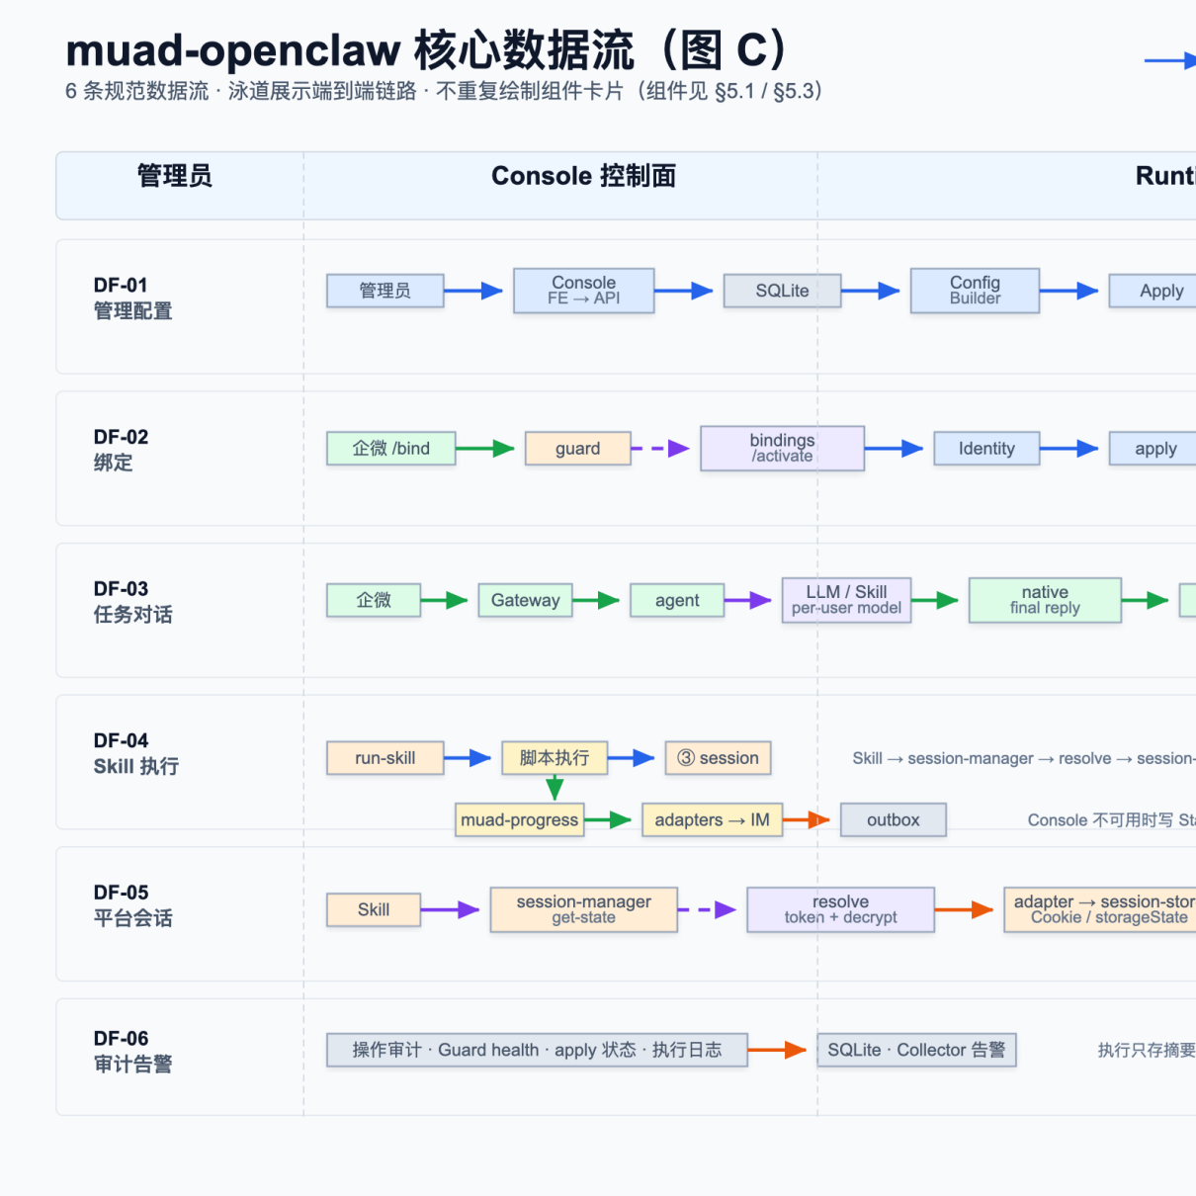
图 4-12 核心数据流泳道（已嵌现有图稿，建议增工作流泳道）
已有素材：docs/images/total-design/03-data-flow.svg。
修订要点：在管理员/Console/Runtime/外部四层基础上，增加工作流触发、能力中心调用、执行历史落库泳道；与脚本路径并行标注。
【图件占位】图 4-13 逻辑数据关系（待补充）
建议内容：Human User–Identity–模型–Pod；Runtime 配置 generation；会话存储；Skill 执行记录；工作流执行/事件历史；能力版本。实体级 ER 或简化框图即可。
数据 | 位置 | 路径
Human User / Identity / 绑定码 | 控制面库 | 共用
模型绑定 | 控制面库 | 共用
版本化 Runtime 配置 | 下发 Runtime | 共用
Gateway 运行配置 | Pod 状态目录 | 共用
会话存储 | 每 agent 目录 | 主要为脚本型
Skill 执行记录 | 控制面 | 脚本型主；工作流可并行摘要
工作流事件历史 / 执行存储 | 自动化平台与库 | 工作流型
能力中心配置/版本 | 自动化平台 | 工作流型
公共/私有 Skill 包 | 共享与用户目录 | 共用（形态分脚本/Bridge）

模块设计

Console（共用）
项 | 内容
职责 | 开通治理、apply、审计；向 Runtime 注入自动化平台配置
边界 | 不执行业务 SOP 脚本；不替代工作流引擎
风险 | 控制面库单点 → 备份；自动化平台配置错误导致 Bridge 全失败 → 校验与灰度

Runtime / 门禁（共用）
项 | 内容
职责 | 对话、路由、隔离；脚本/工作流触发入口
边界 | 工作流路径下不再承担重 SOP 脚本与浏览器峰值（目标态）
风险 | 逻辑隔离 → 门禁 + 用户上限

脚本工具链
项 | 内容
职责 | 脚本 Skill 快速闭环：执行、凭证、进度、并发
约束 | 密钥不进脚本；并发有界
边界 | 定位为快速验证与轻量 SOP，不承诺跨 Pod 重启的任务续跑
风险 | 长任务丢失 → 引导定型场景迁工作流路径

自动化平台与能力中心
项 | 内容
职责 | 工作流编排、能力复用、可靠 IO、可选浏览器
约束 | 工作流层禁止直接散落 HTTP/DB；禁止业务规则堆在编排层；能力中心模块禁止互调
边界 | 不替代 IM 对话与 Agent 理解；不持有用户 IM 会话
风险 | 平台可用性成为生产 SOP 依赖 → 多副本与监控；能力对接真实 API 的收口

Bridge Skill
项 | 内容
职责 | 意图→SOP 映射、参数 schema、触发、结果解释、权限声明
约束 | 不承载重业务脚本与长期密钥
风险 | 契约漂移 → 版本化与联调清单

关键特性设计

安全性设计

安全兜底机制合入
容器化交付；管理面鉴权；Runtime 内部令牌；自动化平台鉴权。
附件 checklist 待安全经理。

威胁建模分析（初识）
实体 | STRIDE | 风险 | 缓解 | 模块
管理 API | S/T/E | 未授权变更 | 鉴权审计 | Console
Pod 服务令牌 | I/E | 伪造内部调用 | 令牌+网络隔离 | Console/部署
多用户同 Pod | I | 串数据 | 门禁+独立目录 | 门禁
模型/平台密钥 | I | 泄露 | 加密、脱敏、不进 Skill | Console/会话/能力中心
绑定码 | S | 撞库 | 单次时效定点 | Console/门禁
自动化平台入口 | S/T | 伪造触发 | 令牌/后续 mTLS、网络策略 | 自动化平台
开源组件 | T | 漏洞 | Mend | 安全/发布

正式报告 待附件。

安全设计
【图件占位】图 5-1 信任边界与安全分区（待补充）
建议内容：四信任域（管理员/Console、Runtime Pod、服务经理 IM、自动化平台）及跨域令牌；密钥与 session 落点；Skill 正文禁止持长期密钥。
信任边界：管理员凭证 ≠ Pod 令牌 ≠ IM 身份 ≠ 自动化平台令牌。
脚本与工作流路径均不得将长期业务密钥写入 Skill 正文。

预使用组件版本安全情况
Mend 扫描；主要组件含 OpenClaw、控制面依赖、工作流与自动化平台依赖、浏览器组件。
结果 待填。

可靠性设计

能力目标定义
一级目标 | 脚本型路径（快速验证） | 工作流型路径（可靠执行）
配置可靠 | 共用：apply 可回滚 | 同左
故障半径 | 单 Pod 约 10 用户（默认） | 对话 Pod 半径 + 工作流任务级隔离
任务续跑 | 不承诺 Pod 重启后续跑 | 承诺工作流级续跑（引擎能力）
写操作补偿 | 脚本自管，弱 | 强制补偿设计
可观测 | 执行上报+日志 | 事件历史+执行存储

故障场景分析
场景 | 脚本型路径 | 工作流型路径
Console 宕机 | 已绑定对话通常可；开通/解析降级 | 同左；进行中工作流取决于是否依赖 Console
Runtime 宕机 | 该 Pod 用户与进行中脚本任务失败 | 对话中断；已提交工作流可由 Worker 续跑
脚本中途失败 | 常需整单重来 | Activity 级重试/补偿
自动化平台宕机 | 不影响纯脚本路径 | 生产工作流 SOP 不可新触发；已有工作流策略依引擎

业界竞争分析
维度 | 常见 | 本方案
验证速度 | 脚本/低代码 | 保留脚本闭环
生产可靠 | 工作流引擎 | 自动化平台 + 成熟工作流引擎
多租户 Agent | 独立容器或逻辑隔离 | 单 Pod 多用户 + 门禁

实现方案设计
【图件占位】图 5-2 故障影响与冗余（待补充）
建议内容：Console / 单 Runtime / 自动化平台 三类故障时，对话、新绑定、脚本任务、已提交工作流各自是否可继续（与 §5.2.2 表一致，图形化）。
冗余： Runtime 多 Pod 分片；自动化平台/Worker 可多副本；Console 本阶段单实例+备份。
故障管理： 容器探针重启；apply 回滚；脚本路径上报缓存；工作流引擎级重试与补偿。
升级： Runtime 滚动；自动化平台组件独立滚动；工作流定义版本兼容策略待概要细化。
应急： 控制面备份恢复；工作流执行历史用于定责与人工补偿。

韧性设计
【图件占位】图 5-3 过载保护与限流点（待补充（可选））
建议内容：Pod 内并发租约、工作流任务队列、LLM 独立密钥、管理面与数据面分离。
过载 | 策略
脚本 Skill/浏览器并发 | 租约上限，拒绝或排队
工作流 Activity 并发 | 任务队列与 Worker 并发限制
LLM 限流 | 单用户密钥隔离影响面
平台攻击面 | 超时与无效请求抑制（部署与网关层）

可测试性设计
能力 | 方案
控制面 | HTTP 自动化 + 模拟编排
脚本路径 | 工具链单测、绑定/多 agent 实机清单
工作流路径 | 重试成功、预期失败不重试、补偿、Worker 重启续跑、Bridge 触发

可调试性设计
路径 | 手段
共用 | apply 错误、门禁日志、审计
脚本型 | 执行记录、脚本输出
工作流型 | 工作流 UI/事件历史、Activity 失败原因、执行存储

可运维性设计

目标
安装可文档化；Console 统一变更；脚本与工作流组件可独立扩缩；日志与执行记录分路径可查。

方案
• 单一管理面 + 可选独立工作流运维视图
• 配置集中下发；自动化平台地址/令牌随 Pod 环境注入
• 故障半径：对话 Pod 与工作流任务分离

可扩展性设计
扩展点 | 方式
用户 | 加 Runtime Pod
新业务试错 | 新增/改脚本 Skill
定型生产 SOP | 新增工作流 + 复用/扩展能力中心（目标多数 SOP 只加工作流定义）
IM | 通道插件
运行时安全 | 门禁保留；以对话 + 工作流为主时可裁剪脚本工具链中非必要组件

可复用性设计

技术规范落地计划
遵守项目编码与密钥规范；公司基线附件 待填。

可采用的公用代码
OpenClaw 镜像；成熟 UI 库；工作流引擎。

可产出的公用代码
多用户控制面模式；脚本工具链模式；能力中心与 Bridge 契约模式。

设计文档更新约定
文档/模块 | 更新触发 | 责任人
本总设 | 双路径边界、模块、流程变更 | 架构师 待填
脚本工具链说明 | 组件行为变更 | 模块 owner
可靠执行层说明 | 工作流/能力边界变更 | 模块 owner
容量规划 | 资源模型变更 | 架构/运维

系统隐私设计
每用户隔离；最小采集 IM 标识与平台凭证；传输与存储加密/脱敏；企业场景开通与合规文案 待法务确认。

软件质量及效能改进设计
举措 | 影响
双路径策略 | 验证效率与生产可靠性解耦，避免「全脚本」或「全工作流」极端
自动化测试 | 控制面与工作流关键容错场景可回归
不 fork | 上游升级可控
能力中心复用 | 降低重复 API 封装与缺陷面
日志脱敏 | 审计安全

总结

与上一个版本的设计变化

单 Pod 多用户 + Console
相对每用户一 Pod：成本可控，故障半径显式化，平台化治理。

外置扩展不 fork
门禁与工具链/自动化平台均在上游之外扩展。

脚本快速验证与工作流可靠执行并存（本版关键）
项 | 内容
变化原因 | 仅脚本无法满足生产可靠；仅工作流拖慢业务验证
变化描述 | 脚本路径保留并明确「快速验证」定位；工作流可靠执行层并列交付
影响 | Skill 分类治理、双部署单元、可靠性指标分路径承诺

风险问题保证
风险点 | 规避措施
双路径认知混乱 | 总设与运营规范明确「何时用脚本/工作流」；Skill 元数据标识类型
用脚本路径扛生产长任务 | 评审与上线清单：长链路强制工作流路径
用工作流做所有试错 | 允许脚本快速验证，避免工作流爆炸
逻辑隔离 | 门禁 + 用户上限 + 验证
控制面单点 | 备份；规模再评估
自动化平台依赖 | 多副本、监控、降级策略（仅对话/脚本仍可用）
能力对接不齐 | 真实 API 收口清单
群聊/微信共享登录 | 不做强承诺

尚未解决的问题
问题 | 计划
脚本→工作流迁移判据与清单 | 产品+架构固化
工作流真实 API / 浏览器能力收口 | 实现与联调
双路径统一审计视图 | 产品设计
压测基线（分路径资源） | 性能测试
安全附件与 Mend | 安全经理
型号代号、电子流 | 项目管理

变更控制

变更列表
变更章节 | 变更内容 | 变更原因 | 影响 | 确认人
全文架构表述 | 双路径并存（无阶段编号） | 业务快速验证与可靠执行双目标 | 模块/流程/DFX 分路径 | 待填

附录 A：架构决策记录（摘录）
ID | 决策 | 状态
ADR-001 | 多用户单 Runtime Pod | 已采纳
ADR-002 | 控制面库本阶段单实例 | 已采纳（本阶段）
ADR-003 | 不 fork OpenClaw | 已采纳
ADR-004 | Docker / K8S 部署 | 已采纳
ADR-005 | 模型池无回退 | 已采纳
ADR-006 | 无全局 Message Router | 已采纳
ADR-007 | 业务平台 MSSW/SDSP | 已采纳（收口中）
ADR-008 | 脚本工具链按职责拆分 | 已采纳
ADR-009 | 脚本型路径与工作流型路径并存：前者快速验证，后者可靠执行 | 已采纳
ADR-010 | 工作流路径采用业界成熟引擎；能力中心复用 IO | 已采纳（专题）

附录 B：内部协作接口（逻辑）
能力 | 路径 | 说明
绑定激活 | 门禁 → Console | 共用
会话凭证解析 | 会话管理 → Console | 主要为脚本型
Skill 执行上报 | 执行器 → Console | 主要为脚本型
工作流触发/查询 | Bridge → 自动化平台 | 工作流型
配置 apply | Console → Runtime | 共用（可含自动化平台环境变量）

附录 C：双路径对照速查
维度 | 脚本型路径 | 工作流型路径
目的 | 业务场景快速验证 | 生产级可靠 SOP
执行位置 | Runtime Pod 内脚本 | 自动化平台工作流
Skill 形态 | 脚本 + 依赖 | Bridge 契约
状态 | 弱持久化 | 强（事件历史）
失败 | 有限重试，易整单重来 | 重试/补偿/续跑
浏览器 | 易打满 Pod | 宜后置短生命周期
能力复用 | 各脚本自封装 | 能力中心版本化
何时用 | 试错、演示、短链路 | 定型、长链路、写操作

附录 D：图件补齐检查表
定稿前勾选：
图号 | 勾选 | 文件名（补齐后填写）
图 2-1 场景关系 | ☐
图 4-1 系统上下文 | ☐ | 建议基于 01-system-context.svg 修订
图 4-2 逻辑双路径 | ☐ | 可与 4-1 合并则删本行
图 4-3 Pod 内部 | ☐ | 建议基于 02-runtime-pod-internal.svg 修订
图 4-4 可靠执行层 | ☐ | 建议基于 phase2-architecture.svg 修订（改用语）
图 4-5 物理部署 | ☐ | 建议基于 k8s-architecture-100users.svg 修订
图 4-6 开发视图 | ☐
图 4-7 场景视图 | ☐ | 可与 2-1 合并
图 4-8 开通时序 | ☐
图 4-9 绑定时序 | ☐
图 4-10 脚本 SOP 时序 | ☐
图 4-11 工作流 SOP 时序 | ☐
图 4-12 数据流泳道 | ☐ | 建议基于 03-data-flow.svg 修订
图 4-13 数据关系 | ☐
图 5-1 信任边界 | ☐
图 5-2 故障冗余 | ☐
图 5-3 过载限流 | ☐ 可选

初稿结束。过 TMG 前处理「待填」、图件清单与安全附件；量化指标经压测后由规划值升为基线。

